Практическая работа №37

1. Создать папку проекта
2. Создать папку для хранения css файлов.
3. Скопировать в папку файл normalize.css ( <https://necolas.github.io/normalize.css/> )
4. В папке проекта создать папку для картинок
5. Загрузить картинки секции hero

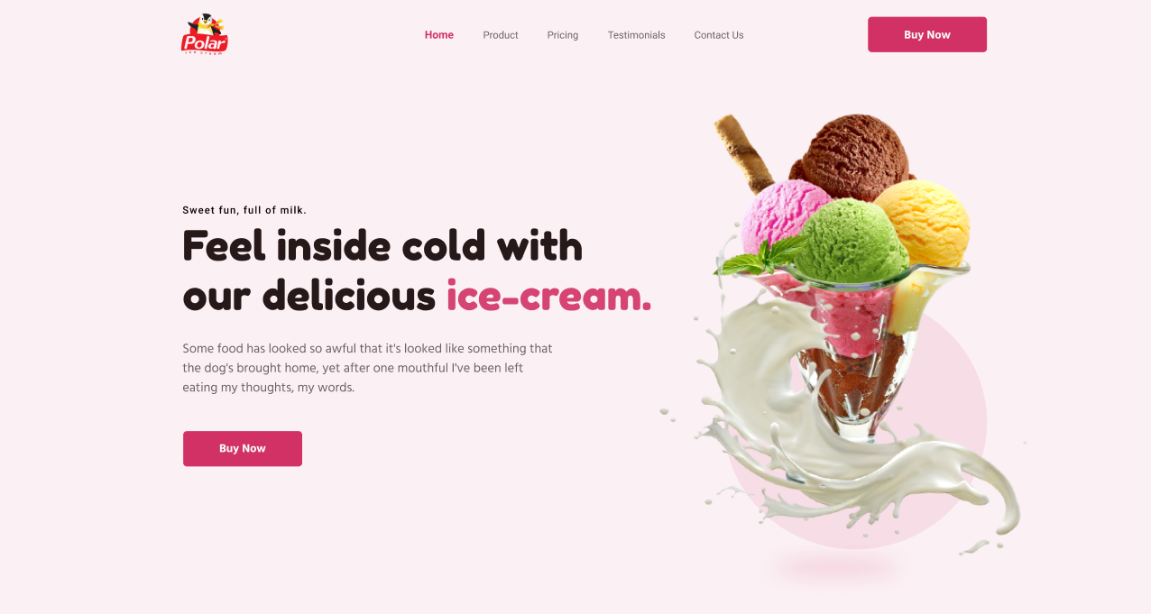

1. Разметить секцию hero:

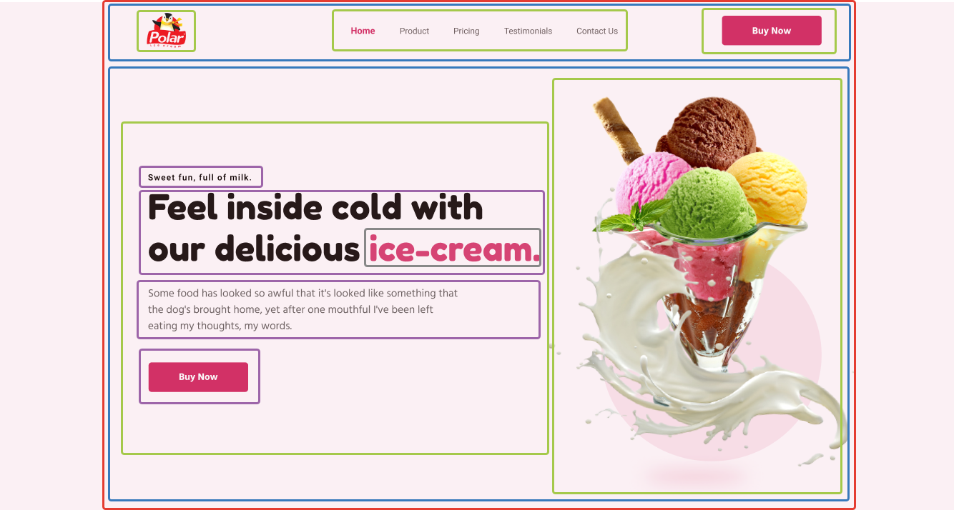

1. Залить фоном секцию hero
2. Отстилизовать header:

